Java Script. Переменные, типы данных

Цель работы
Получить навыки работы с переменными, различными типами данных, операциями над ними.

Задания для выполнения
- Попросите пользователя ввести любое число и сохраните его в переменную.
- Создайте калькулятор, который будет выполнять все арифметические операции над любыми введенными пользователем двумя числами.
- Необходимо попросить пользователя задумать число. Затем он должен умножить это число на 2 и прибавить к полученному результату 7. То, что вышло в итоге, нужно ввести в диалоговом окне prompt(). Вы должны выдать пользователю, какое число он задумал.
- С помощью метода prompt() получите сначала имя пользователя, затем год его рождения и сохраните в 2 переменные. Вычислите возраст пользователя, и выведите его в абзаце с помощью document.write() в таком формате "Антон: 24".
- Сохраните калькулятор и отправьте на GitHub в репозиторий Student, используя формат в названии Фамилия(латинскими буквами)_1.

Методические указания
Для запоминания числа можно использовать команду prompt:
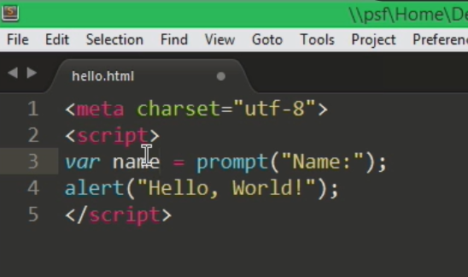
Чтобы запустить файл, необходимо запустить его в Google Chrome.
Проверить наличие ошибок можно с помощью нажатия трех точек в верхнем правом углу, затем – Дополнительные инструменты – Инструменты разработчика. В подсказке выдается номер строки, где содержится ошибка.
Вывести на экран значение переменной можно таким образом:
Для перевода в целочисленный тип из строки можно воспользоваться функцией parseInt.

Контрольные вопросы

В чем разница между var и let?
- Какие типы данных в Java Script вы знаете?
- В каком типе сохраняется переменная, полученная с помощью команды prompt?

Дополнительные задания
Выведите на экран тип используемой переменной.

Дополнительные материалы
https://html-plus.in.ua/javascript-simple-tasks/

